Mgr. Alena Krušinová, Litoboř 46, 552 05 Hořičky

HISTORICKÁ REŠERŠE,
NKP VYŠEHRAD
PRAHA 2, k. ú. Vyšehrad

Vyšehrad, dřevořez, 1562, Jan Kozel a Michal Peterle z Annaberku Sadelerův prospekt, Filip van den Bosche, 1606
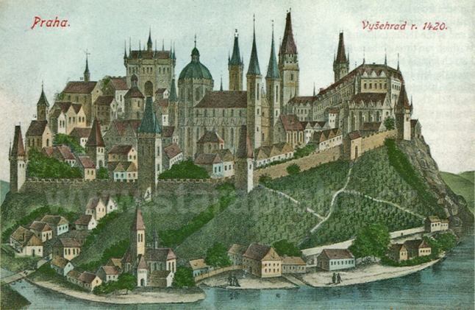
Kolorovaný světlotisk dle litografie A. Pokorného, druhá polovina. 19. století
Počet str. 66 + 1 plán stavu objektů k roku 1842, počet paré: 3
Na užití průzkumové zprávy a fotodokumentace se vztahují příslušná ustanovení
autorského zákona § 89 v úplném znění pozdějších dodatků
Praha, 4 - 8/ 2017

OBSAH

1. TITULNÍ LIST str. 1
2. IDENTIFIKAČNÍ ÚDAJE str. 3
3. ÚVOD str. 5
4. PRAMENY, DOBOVÉ PLÁNY, FOTOGRAFIE str. 6
5. LITERATURA str.28
6. MATERIÁLY V MAJETKU NKP VYŠEHRAD str.30
7. REKOGNOSKACE SVĚTSKÝCH A CÍRKEVNÍCH BUDOV, SOCH A POMNÍKŮ, VČETNĚ BRAN str.37
8. ZÁVĚRY str.40
9. DOKUMENTACE STÁVAJÍCÍHO STAVU str.47

2. IDENTIFIKAČNÍ ÚDAJE

Název: Národní kulturní památka Vyšehrad

Kraj: hlavní město Praha

Okres: Praha

Část obce: Vyšehrad

Katastrální území: Vyšehrad

Typ objektu: areál NKP

Rejstříkové číslo seznamu nemovitých KP: areál Vyšehrad je zapsaný v Ústředním seznamu nemovitých kulturních památek hl. města Prahy pod číslem 11740/1273, v roce 1962 byl prohlášen za Národní kulturní památku nařízením vlády ČR č. 147/1999 Sb.
Areál Vyšehradu a jádro Prahy se nachází na území Pražské památkové rezervace, prohlášené nařízením vlády Československé socialistické republiky č. 66/1971 o památkové rezervaci v hlavním městě Praze podle § 4, zákona č. 22/1958 Sb. o kulturních památkách, zapsané od 14. 12. 1992, číslo C 616, pod názvem „Praha – historické jádro města“ v Seznamu světového kulturního dědictví UNESCO.

Identifikace průzkumu: historická rešerše

Zpracovatel:

Mgr. Alena Krušinová, historik umění
e mail: a.krusinova@volny.cz
alenakrusinova@seznam.cz
FFUK obor dějiny umění
FFUK obor restaurování uměleckého řemesla
Člen sdružení pro SHP, z. s.
tel. 603 538 880
IČO 69510857

Aktuální mapa NKP Vyšehrad

3. ÚVOD

Materiál byl zpracován na základě požadavku investora, Úseku parků, za účelem specifikace základních podkladů pro následné zpracování památkového záměru a dalších projektů se zaměřením na vyšehradské parky.
Mapování, studium a zpracování průzkumu probíhalo v období 4/2017 – 8/2017.
Při zpracování průzkumu jsem čerpala ze studia archívních materiálů a z odborné literatury nacházející se v NKP Vyšehrad, v AMP, NZM, MMP, NPÚ územní pracoviště Praha a ústřední pracoviště, včetně mapování situace na místě samém.

Poděkování:
Ing. Františku Stádníkovi, řediteli NKP Vyšehrad za umožnění studia materiálů v majetku NKP Vyšehrad
Ing. Drahomíře Kolmanové, vedoucí úseku parků, NKP Vyšehrad
Doc. Ing. arch. Františku Kašičkovi, CSc.
PhDr. Kateřině Bečkové z Muzea hlavního města Prahy
Kolektivu archívu Národního zemědělského muzea
Kolektivu archívu a badatelny AMP
Kolektivu oddělení dokumentace a sbírkových fondů NPÚ GŘ ÚOP
Kolektivu oddělení dokumentace a sbírkových fondů NPÚ ÚOP Praha
PhDr. Heleně Klímové z Národního archívu, oddělení fondů samosprávy a státní správy
PhDr. Stehnové z ČÚZK, Praha
PhDr. Ladislavu Varadzinovi
Ing. Mileně Andrade Dneboské, NPÚ ÚOP Praha
Ing. Martině Kepka Vichrové, Ph.D., Universita Plzeň

4. PRAMENY, DOBOVÉ PLÁNY, FOTOGRAFIE

Podrobný seznam veškerých pramenů je obsažen v níže uvedených materiálech:
1/ NKP, Inventarizace podkladů pro přípravu rehabilitace, SÚRPMO,
ing. P. Vodňanský, 12/1971, inv. č. 2/16
2/ Praha, Vyšehrad, Opevnění, I. etapa, Historický vývoj pevnosti, D. Líbal, 6/1973, inv. č. 3/29
3/ SHP, SÚRPMO, D. Líbal a kolektiv, investor NV hl. m. Prahy, 3/1974, inv. č. 2/19, NKP Vyšehrad
4/ NKP Vyšehrad, Závěrečná zpráva o průzkumu. Rehabilitace NKP, SÚRPMO, Pelzelbauer, Vodňanský, 6/1974, inv. č. 2/27
5/ Kašička, F., Nechvátal, B.: Vyšehrad pohledem věků, 1985
6/ NKP Vyšehrad, Historická analýza vývoje zeleně, ing. Petr Kubeša, 1997, III. část

Vzhledem k tomu, že v řadě materiálů, které se nacházejí v archívu NKP Vyšehrad je zpracován rovněž podrobný přehled ikonografie, plánové i mapové dokumentace, byly namátkou vybrány pouze některé, na nichž je demonstrován vývoj zeleně.

Sadelerův prospekt Prahy, Vyšehrad, výřez
1 | Výřez z prospektu zobrazuje Vyšehrad a okolí. Autor Philip van den Bosche, 1606, vydal J. Sadeler 1618. Vyšehrad zachycen před výstavbou barokního opevnění.

Pohled na pevnost na Vyšehradě: kresba Folpertus van Ouden Allen, 1685
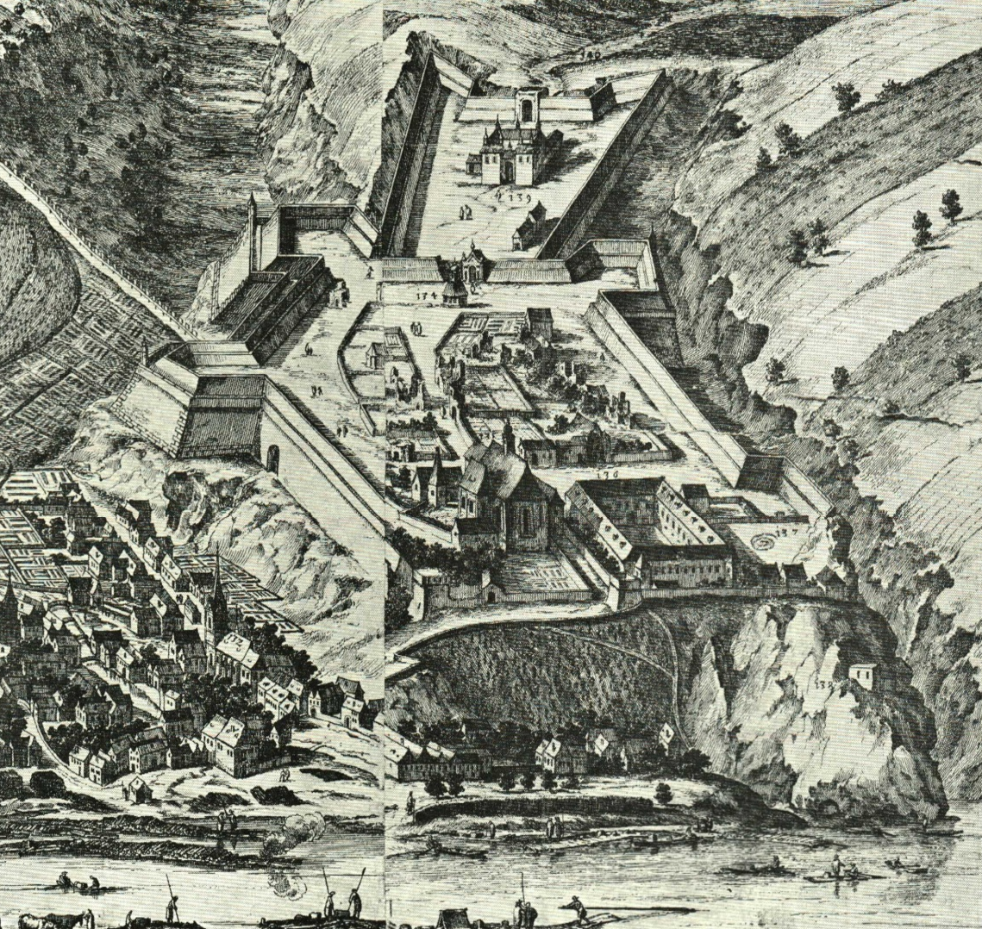

2 | Pohled na Prahu, výřez, podle kresby van Ouden Allena ryl C. Decker z Amsterodamu, tisk Jan van Ghellen ve Vídni, mědiryt, 1685. Vyšehrad po úpravě na barokní pevnost, zachycena všeobecná zbrojnice na místě akropole, kostel sv. Petra a Pavla, zeleň zobrazena v místě dnešních rezidencí Královské kolegiální kapituly na Vyšehradě v podobě vzrostlých stromů a keřů, včetně rozparcelovaných ploch zahrady, pokračuje i ke kostelu sv. Vavřince a dále na místě, kde byl v roce 1889 založen Svatojanský parčík, dnešní Karlachovy sady. Na západním svahu k Vltavě se nacházejí vinice.  Nejstarší dochovanou stavbou na Vyšehradě je rotunda sv. Martina, postavená s největší pravděpodobností v 11. století za vlády krále Vratislava I. Z baziliky sv. Vavřince a starší stavby pod ní a pod zahradou a domem čp. 14/VI se dochovaly části základů. Již v románské době byl Vyšehrad opevněn. Na plánu je dosud zachovaná středověká brána zv. Špička. V místě Jedličkova ústavu stojí hospodářská usedlost (Kašička, F., Nechvátal, B.: Vyšehrad pohledem věků, 1985).

Plán Prahy Josepha Daniela Hubera, výřez, 1769
3 | Plán Vyšehradu, 1:1700, zachycuje velmi dobře cestní systém s dnešními ulicemi V Pevnosti, K rotundě a Štulcovou, včetně bývalé branky k Vratislavově ulici (nyní zazděné). Je zde zakreslena zahrada u starého probošství, ovocná zahrada u starého děkanství, zachyceny jsou i solitérní stromy. Na jižním svahu je svažitý terén, nacházejí se zde rozparcelované plochy zahrad se solitérními stromy a velmi pravděpodobně i vinice s usedlostí. Pod č. 60 se nachází kostel sv. Petra a Pavla v barokní podobě, pod č. 68 objekt barokní zbrojnice, č. 67 zachycuje kostel Stětí sv. Jana Křtitele a kaple Panny Marie Šancovní.

Hergetův plán Prahy, výřez, 1791
4 | Na území Vyšehradu zachyceny zeleně travnaté plochy a hnědě pole, rovněž zahrady u starého proboštství. Na ploše pozdějších Šulcových sadů je dosud pole, na parcele dnešního děkanství a při kostele sv. Vavřince se nachází sady. Ulice V pevnosti ústí na severní straně do někdejší Jeruzalémské brány, v době vzniku plánu již zazděné. Byla pobořena při husitských válkách (Kašička, F., Nechvátal, B.: Vyšehrad pohledem věků, 1985).

Jüttnerův plán Prahy, výřez, 1811 - 15
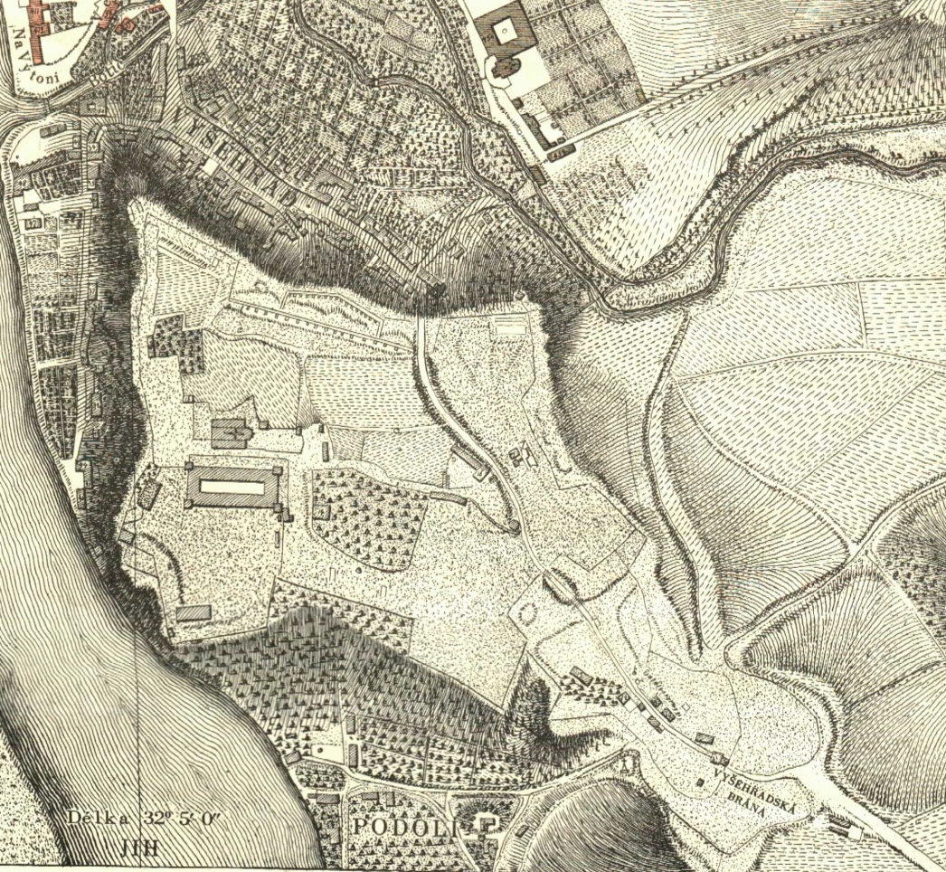

5 | Na plánu je zachycen sad v místě zahrad u současného starého a nového proboštství, v místě dnešních Štulcových sadů je situována zeleninová zahrada a pole, na území děkanství i v okolí starého děkanství se nachází sady, v prostoru stávajících Karlachových sadů je zeleninová zahrada a pole, a na místě dnešního Jedličkova ústavu, obklopující předchozí stavbu, hospodářskou usedlost zv. Polsko,  Na Jüttnerově plánu jsou zachyceny sady u dnešního starého proboštství v okolí starého děkanství a v místě dnešních kapitulních rezidencí. Na území dnešních Štulcových i Karlachových sadů jsou situovány zeleninové zahrady a pole, hospodářskou usedlost zv. Polsko. V místě dnešního Jedličkova ústavu, obklopující předchozí stavbu, je znázorněna skupina stromů. Mezi bastionem sv. Petra a sv. Ludmily je přibližně obdélná část vysázena stromy, upravena na sad. Ostatní plochy zachyceny jako travnaté plochy. Na jižních svazích pod Vyšehradem se nacházejí ovocné sady a vinice. Rovněž na tomto plánu ústí ještě ulice V pevnosti do místa bývalé Jeruzalémské brány. AMP, sign. MAP P 1 B/28 list d3.

